1. **基于价格区间的分析**

根据各广告位商品的价格划分了8组，分别是100元-200元，200元-300元，300元-800元，800元-1600元，1600元-3200元，3200元-6400元，6400元-128000元，以及12800元以上。

1. 点击率分析

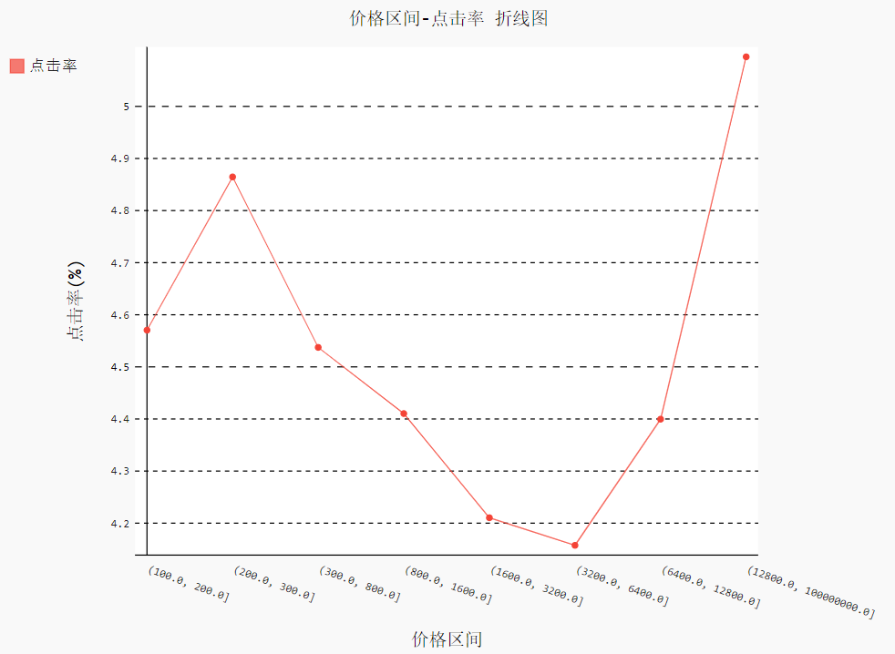

从200元-300元价格区间开始，随着价格上升，点击率逐渐降低。直到3200元-6400元价格区间达到最低点击率（4.15%）。随后点击率开始快速递增，在12800元及以上这个区间达到最高值（5.1%）。

1. 用户分析

在8个价格区间中，购物层级3的用户占比最大，且都达到了80%以上。购物层级2的用户占比10%左右。购物层级1的用户占比最少，5%左右。

1. 点击数Top100广告位分析

点击数Top100的广告位中，100元-200元价格区间的占比最大，达到了30%。随着价格上升，各价格区间的广告位占比逐渐降低，在12800元及以上价格区间达到了最低值（3%）。300元-800元价格区间的广告位占比高于200元-300元价格区间的广告位占比，不符合价格越高广告位占比越低的趋势。可以通过300元-800元价格区间覆盖更广来解释这个现象。

1. 点击数Top10 & 点击数Top90-100广告位分析

1）用户性别分析

点击数Top10广告位中，有8个广告位的性别2用户占比较高。在Top90-100广告位中，有9个广告位的性别2用户占比较高，其中有1个广告位的性别占比较平均。点击数第100的广告位中，性别1用户远高于性别2用户。

2）用户购物层级分析

点击数Top10和Top90-100的20个广告位中，购物层级3的用户占比均达到80%及以上。购物层级2的用户占比较购物层级1的用户占比稍高一些。

1. 基于用户群体的分析

根据消费层级、购物层级、价格和点击率，使用Kmeans聚类算法，用户被分为了五个群体。根据RFM模型，这五个群体的用户被划分为一般发展客户、重要挽留客户、一般挽留客户、重要发展客户和一般价值客户。

1. 用户群体分析

在各用户群体中，一般发展客户的占比最大，超过50%达到了64.2%。其次为重要挽留客户，占比为16.1%。一般价值客户的占比最低，为3.3%。

1. 用户年龄层级分析

一般发展客户中，年龄层级3的用户占比最高，其次为年龄层级4的用户。

重要挽留客户中，年龄层级5的用户占比最高，其次为年龄层级4的用户。

一般挽留客户中，年龄层级3的用户占比最高，其次为年龄层级2的用户。

重要发展客户中，年龄层级4的用户占比最高，其次为年龄层级5的用户。

一般价值客户中，年龄层级3的用户占比最高，其次为年龄层级4的用户。

1. 用户性别分析

一般发展客户、一般挽留客户和一般价值客户中，性别2的用户占比较高。重要挽留客户和重要发展客户中，性别1和性别2的用户占比较平均。